Od:
Odesláno: čtvrtek 30. října 2025 8:01
Komu:
Předmět: RE: objednávka notebooků
Přílohy: 20251029_150228.pdf

Dobrý den,
akceptujeme Vaši objednávku 2025/OBJ/100 ze dne 29.10.2025.
Přeji hezký den.

S pozdravem
Account Manager, CSF, s.r.o.


+420 | www.csf.cz |
Záběhlický zámek, Za potokem 46/4, 106 00, Praha

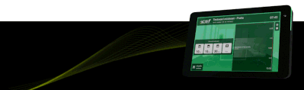

From:
Sent: Wednesday, October 29, 2025 2:48 PM
To:
Subject: objednávka notebooků
Dobrý den,

V příloze zasílám objednávku na notebooky, s ohledem na sdělení Ing. Petra Karla z MS ČR z minulého týdne, a prosím o její akceptaci.
děkuji

web : www.justice.cz



